МІНІСТЕРСТВО ОСВІТИ І НАУКИ УКРАЇНИ

Національний технічний університет

«Харківський політехнічний інститут»

Факультет Комп’ютерних наук та програмної інженерії

Кафедра Інформатики та інтелектуальної власності

ЗВІТИ

До лабораторних робіт з дисципліни

«Основи WEB технологій»

Студент Бородай Д.А

Викладач Івашко А.В.

Харків 2022

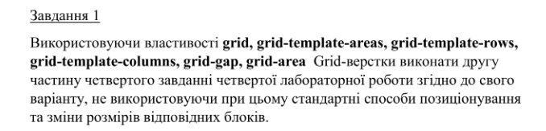

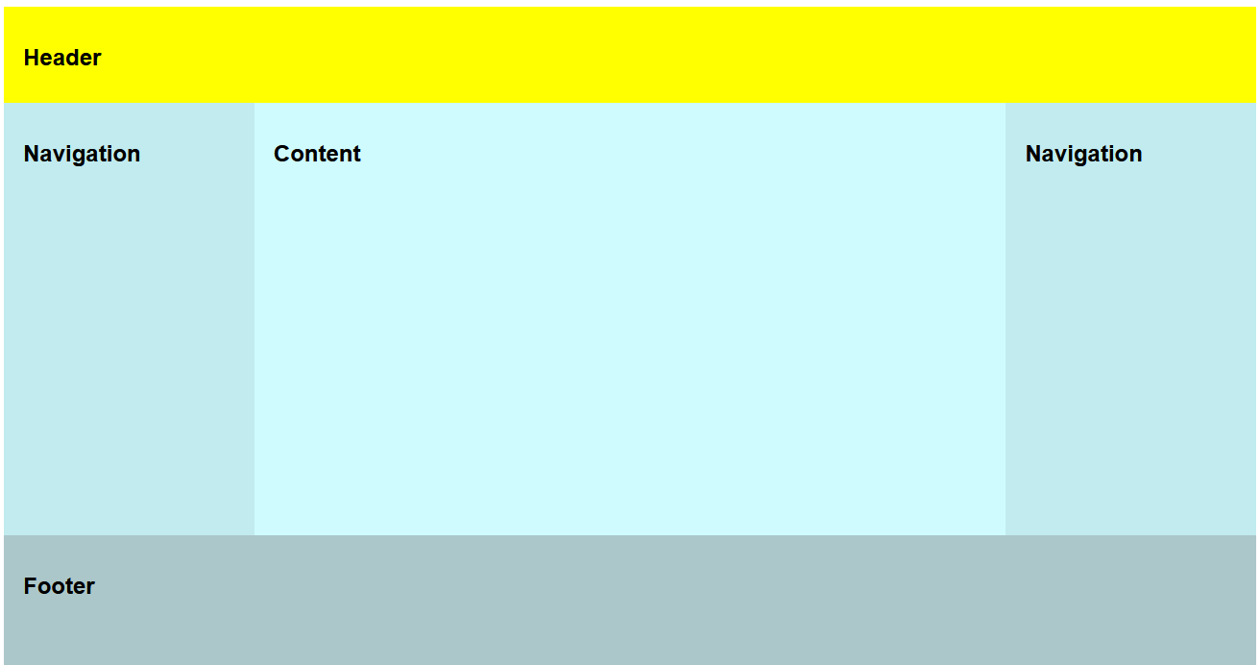

.page{

display: grid;

grid-template-columns: 20% 60% 20%;

grid-template-rows: 100px 450px 150px;

}

.page>div{

padding: 20px;

font-family: Arial;

line-height: 25px;

}

.header{

background:yellow;

grid-column: span 3;

}

.navigation{

background:#C1EBEF;

grid-column: span 1;

}

.content{

background: #CFFBFF;

grid-column: span 1;

}

.footer{

background: #ACC7CA;

grid-column: span 3;

}

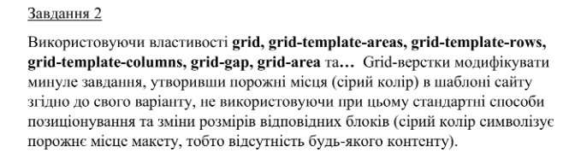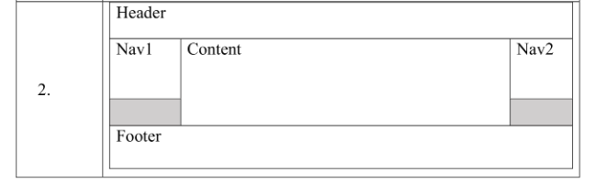

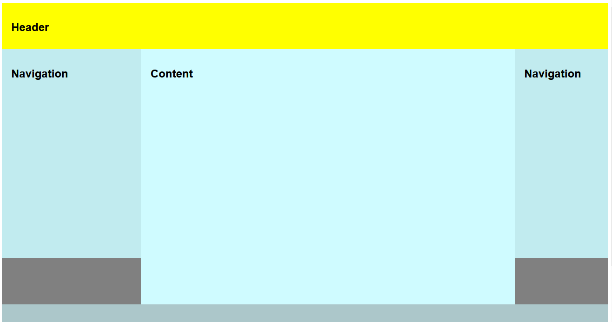

.page{

background-color: gray;

display: grid;

grid-template-columns: 300px 1fr 200px ;

grid-template-rows: 100px 450px 100px 150px;

}

.page>div{

padding: 20px;

font-family: Arial;

line-height: 25px;

}

.header{

background:yellow;

grid-column: span 3;

}

.navigation{

background:#C1EBEF;

grid-column: span 1;

}

.content{

background: #CFFBFF;

grid-column: span 1;

grid-row: span 2;

}

.footer{

background: #ACC7CA;

grid-column: span 3;

}

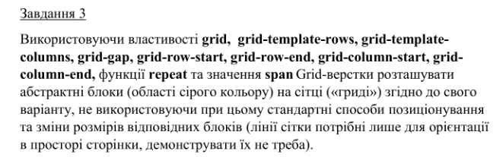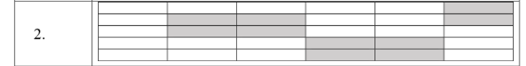

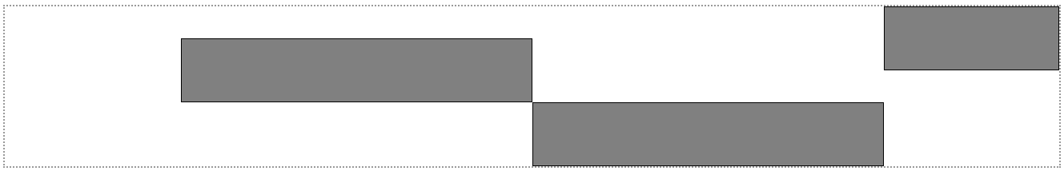

.grid{

display: grid;

grid-template-columns: repeat(6, 1fr);

grid-template-rows: repeat(5, 1fr);

height: 200px;

border: 2px dotted gray;

}

.grid_item{

background-color: gray;

border: 1px solid black;

}

.item1{

grid-column-start: 6;

grid-column-end: 6;

grid-row-start: 1;

grid-row-end: 3;

}

.item2{

grid-column-start: 2;

grid-column-end: 4;

grid-row-start: 2;

grid-row-end: 4;

}

.item3{

grid-column-start: 4;

grid-column-end: 6;

grid-row-start: 4;

grid-row-end: 6;

}



body{

font-family: Arial;

}

.flex{

display: flex;

flex-direction: column;

border: 1px solid gray;

}

.first{

flex-grow: 1;

display: flex;

flex-basis: 500px;

}

.nav{

background-color: #C1EBEF;

width: 300px;

flex-basis: 400px;

padding: 20px ;

}

.right{

flex-grow: 1;

display: flex;

flex-direction: row;

}

.header{

background-color: yellow;

flex-basis: 100px;

padding-left: 20px;

text-align: center;

}

.content{

background-color: #CFFBFF;

flex-grow: 1;

padding: 20px;

}

.footer{

background-color: #ACC7CA;

height: 150px;

padding-left: 20px;

}



body{

font-family: Arial;

}

.flex{

display: flex;

flex-direction: column;

border: 1px solid gray;

}

.first{

flex-grow: 1;

display: flex;

flex-basis: 500px;

}

.nav{

background-color: #C1EBEF;

width: 300px;

padding: 20px;

height: 350px;

}

.right{

flex-grow: 1;

display: flex;

flex-direction: row;

}

.header{

background-color: yellow;

flex-basis: 100px;

padding-left: 20px;

text-align: center;

}

.content{

background-color: #CFFBFF;

flex-grow: 1;

padding: 20px;

}

.footer{

background-color: #ACC7CA;

height: 150px;

padding: 20px;

}

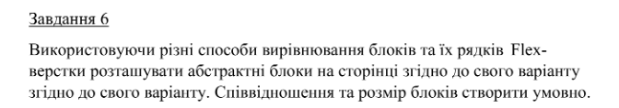

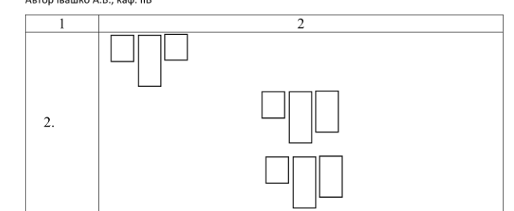

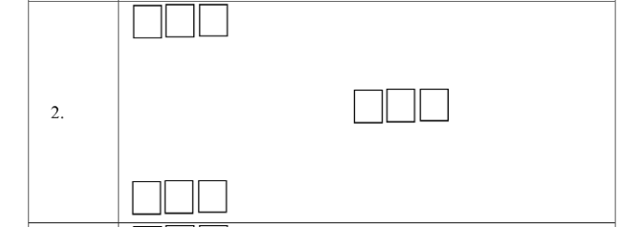

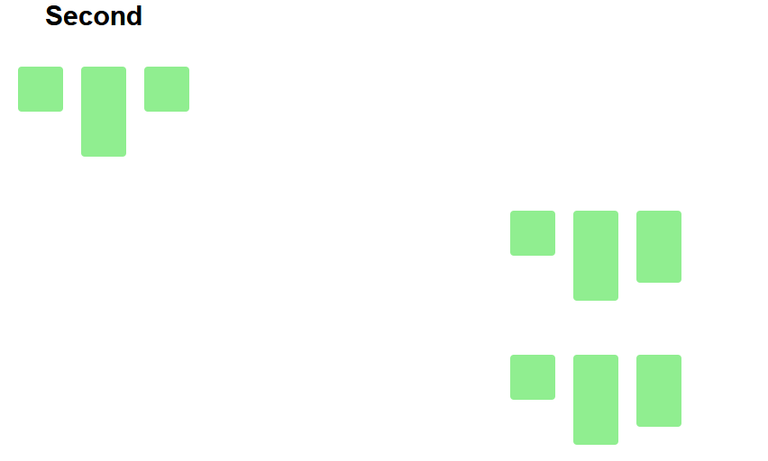



div{

margin: 20px 10px;

}

a{

font-size: 30px;

font-family: Arial;

font-weight: bold;

color: black;

text-decoration: none;

margin-left: 50px;

}

.block_item{

border-radius: 4px;

height: 50px;

width: 50px;

background-color: lightgreen;

}

.block1{

display: flex;

align-items: flex-start;

}

.block_item2{

height: 100px;

}

.block2{

display: flex;

justify-content: center;

align-items: flex-start;

}

.block_item5{

height: 100px;

}

.block_item6{

height: 80px;

}

.block3{

display: flex;

justify-content: center;

align-items: flex-start;

}

.block_item8{

height: 100px;

}

.block_item9{

height: 80px;

}

.block___1{

display: flex;

justify-content: space-around;

justify-content: left;

}

.block___2{

display: flex;

justify-content: center;

}

.block___3{

display: flex;

justify-content: left;

}

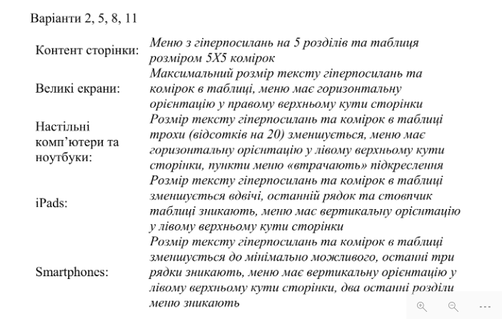

@media (max-width: 400px){

td,th{

border: 1px solid grey;

}

tr:nth-last-child(-n+3) {

display: none;

}

td:nth-last-child(-n+3) {

display: none;

}

body{

font-size: 50%;

}

ul{

float: left;

}

li:nth-last-child(-n+2) {

display: none;

}

li{

display: inline-block;

}

table {

float: center;

border: 1px solid grey;

width: 100px;

height: 100px;

}

}

/*ipads*/

@media only screen and (min-width: 768px) and (max-width: 1200px) and (orientation: landscape){

td,th{

border: 1px solid grey;

}

tr:nth-last-child(-n+1) {

display: none;

}

td:nth-last-child(-n+1) {

display: none;

}

body{

font-size: 100%;

}

ul{

float: left;

}

table {

float: right;

border: 1px solid grey;

width: 300px;

height: 300px;

}

}

/*big screen*/

@media only screen and (min-width: 1824px){

body{

font-size: 600%;

}

a {

text-decoration: none;

}

ul{

float: right;

}

li{

display: inline-block;

}

td,th{

border: 1px solid grey;

}

table {

border: 1px solid grey;

width: 1000px;

height: 1000px;

}

}

/*table pc`s*/

@media only screen and (min-width: 1224px) and (max-width: 1823px){

body{

font-size: 480%;

}

ul{

float: left;

}

li{

display: inline-block;

}

td,th{

border: 1px solid grey;

}

table {

border: 1px solid grey;

width: 800px;

height: 800px;

}

}

**Висновок**

На цій лабораторній роботі на практиці було засвоєно Grid, Flex та media-запитів на WEB сторінках.